**臺北市立松山高中 106學年度第二學期 第一次期中考 高三自然組 數學科(試題卷)**

班級： 座號： 姓名：

**一、單選題(佔24分)**說明：每題有5個選項，其中只有一個是正確或最適當的選項。各題答對者，得6分；答錯、未作答或作答多於一個選項者，該題以零分計算

1. 下列關於數列極限的敘述，何者是正確的？

(1)若與皆為收斂數列，則亦為收斂數列

(2)若與皆為發散數列，則亦為發散數列

(3)若為收斂數列，為發散數列，則為發散數列

(4)若為收斂數列，為發散數列，則為發散數列

(5)若為收斂數列，則與皆為收斂數列

1. 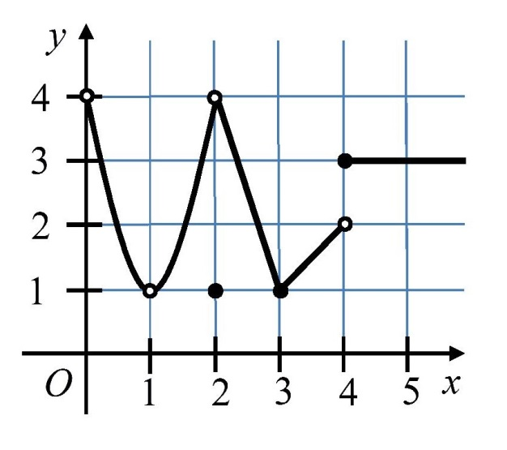函數的圖形如右，下列何者正確？

(1)

(2)

(3)

(4)

(5)

1. 下列哪個函數的圖形在區間上連續？

(1)

(2)

(3)

(4)

(5)

1. 下列關於無窮級數的敘述，何者是正確的？

(1)

(2)

(3)

(4)

(5)

**二、多選題(佔24分)**說明：每題有5個選項，其中至少有一個是正確的選項，請將正確選項填寫在答案卷上。各題之選項獨立判定，所有選項均答對者，得8分；答錯1 個選項者，得5分；答錯2 個選項者，得2 分；答錯多於2 個選項或所有選項均未作答者，該題以零分計算

1. 下列關於無窮級數的敘述，哪些是正確的？

(1)若收斂到，為實數，則收斂到

(2)若收斂到，收斂到，則收斂到

(3)若收斂到，收斂到，則收斂到

(4)若收斂，則

(5)若收斂，則

1. 下列各函數中，哪些值域相同？

(1)

(2)

(3)

(4)

(5)

1. 已知數列滿足且，請選出正確的選項？

(1)

(2)

(3)

(4)

(5)不存在

**三、填充題(佔42分)**說明：每題完全答對者，得7分，答錯不倒扣，未完全答對不給分

1. 已知極限，求實數之值為
2. 設、為實數，若函數 為連續函數，求數對
3. 已知，求在處的導數為
4. 求通過點且與函數的圖形相切的直線方程式為
5. 若多項式函數滿足，，試求  
   極限
6. 已知，求

**四、計算證明題(佔10分)**說明：請標明題號，同時必須寫出演算過程或理由、註明所引用之定理，依步驟給分，演算過程或理由不清楚將酌予扣分

設，為正整數：

1. 試證明：對所有的正整數，不等式恆成立。 (4分)
2. 求極限？ (6分)

**臺北市立松山高中 106學年度第二學期 第一次期中考 高三自然組 數學科(答案卷)**

班級： 座號： 姓名： 得分：

**一、單選題(每題6分，共24分)**

|  |  |  |  |
| --- | --- | --- | --- |
| **1.** | **2.** | **3.** | **4.** |
|  |  |  |  |

**二、多選題(每題8分，共24分；所有選項均答對者，得8分；答錯1 個選項者，得5分；答錯2 個選項者，得2 分；答錯多於2 個選項或所有選項均未作答者，該題以零分計算)**

|  |  |  |
| --- | --- | --- |
| **1.** | **2.** | **3.** |
|  |  |  |

**三、填充題(每題7分，共42分)**

|  |  |  |
| --- | --- | --- |
| **A** | **B** | **C** |
|  |  |  |
| **D** | **E** | **F** |
|  |  |  |

**四、計算證明題(共10分；請標明題號，同時必須寫出演算過程或理由、註明所引用之定理)**

|  |
| --- |
|  |

**臺北市立松山高中 106學年度第二學期 第一次期中考 高三自然組 數學科 答案**

班級： 座號： 姓名： 得分：

**一、單選題(每題6分，共24分)**

|  |  |  |  |
| --- | --- | --- | --- |
| **1.** | **2.** | **3.** | **4.** |
| 3 | 1 | 5 | 2 |

**二、多選題(每題8分，共24分；所有選項均答對者，得8分；答錯1 個選項者，得5分；答錯2 個選項者，得2 分；答錯多於2 個選項或所有選項均未作答者，該題以零分計算)**

|  |  |  |
| --- | --- | --- |
| **1.** | **2.** | **3.** |
| 1245 | 34 | 1245 |

**三、填充題(每題7分，共42分)**

|  |  |  |
| --- | --- | --- |
| **A** | **B** | **C** |
|  |  | 36 |
| **D** | **E** | **F** |
| 與 |  |  |

**四、計算證明題(共10分；請標明題號，同時必須寫出演算過程或理由、註明所引用之定理)**

|  |
| --- |
| **1. (4分)**  **證：**為正整數，  **2. (6分)**  **答：**  **解：**由(1)得知且  由夾擠定理可知： |